Ngày soạn  20/9/2024 | Dạy | Ngày | 25/9/2024 |  |  | Điều chỉnh
Ngày soạn  20/9/2024 | Dạy | Tiết | 3
Ngày soạn  20/9/2024 | Dạy | Lớp | 6A1
TUẦN 3-TIẾT 4:
BÀI 3: TỈ LỆ BẢN ĐỒ. TÍNH KHOẢNG CÁCH THỰC TẾ
DỰA VÀO TỈ LỆ BẢN ĐỒ
(01 tiết)
I. MỤC TIÊU
1. Kiến thức
- Biết được tỉ lệ bản đồ, các loại tỉ lệ bản đồ
- Tính được khoảng cách thực tế giữa hai địa điểm trên bản đồ theo tỉ lệ bản đồ.
2. Năng lực
* Năng lực chung
- Năng lực tự chủ và tự học: biết chủ động tích cực thực hiện nhiệm vụ học tập.
- Năng lực giao tiếp và hợp tác: biết chủ động đưa ra ý kiến giải pháp khi được giao nhiệm vụ để hoàn thành tốt khi làm việc nhóm.
* Năng lực Địa Lí
- Tính khoảng cách thực tế giữa hai điểm dựa vào tỉ lệ bản đổ
3. Phẩm chất
- Yêu nước, nhân ái, chăm chỉ, trung thực, trách nhiệm.
II. THIẾT BỊ DẠY HỌC VÀ HỌC LIỆU
1. Chuẩn bị của giáo viên:
- Bản đồ giáo khoa treo tường có cả tỉ lệ số và tỉ lệ thước
- Bản đồ hình 1 trong SGK
2. Chuẩn bị của học sinh: sách giáo khoa, vở ghi..
III. TIẾN TRÌNH DẠY HỌC.
1. Hoạt động 1:Mở đầu
a. Mục đích: Giáo viên đưa ra tình huống để học sinh giải quyết, trên cơ sở đó để hình thành kiến thức vào bài học mới.
b. Nội dung: Học sinh dựa vào kiến thức đã học và hiểu biết của mình để trả lời câu hỏi.
c. Sản phẩm: Thuyết trình sản phẩm, câu trả lời, bài làm của học sinh
d. Tổ chức thực hiện:
Bước 1: Chuyển giao nhiệm vụ
GV treo 2 bản đồ và đưa ra câu hỏi
? Quan sát bản đồ hành chính Việt Nam trong Atlat Địa lí Việt Nam có kích thước 28 x 35 cm. Trong khi đó bản đổ hành chính Việt Nam treo tường lại có kích thước 84 x 116 cm?
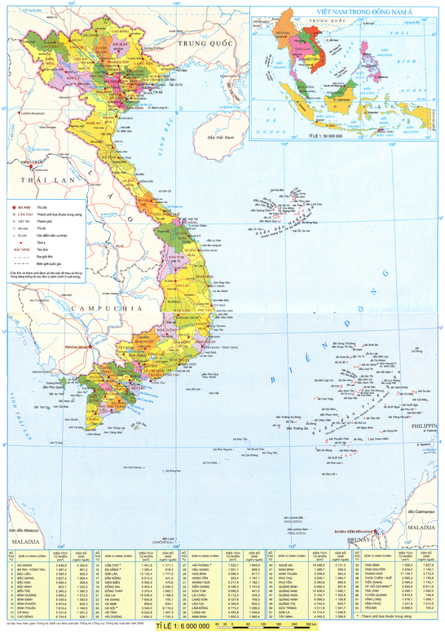
Bản đồ hành chính Việt Nam trong Átlat
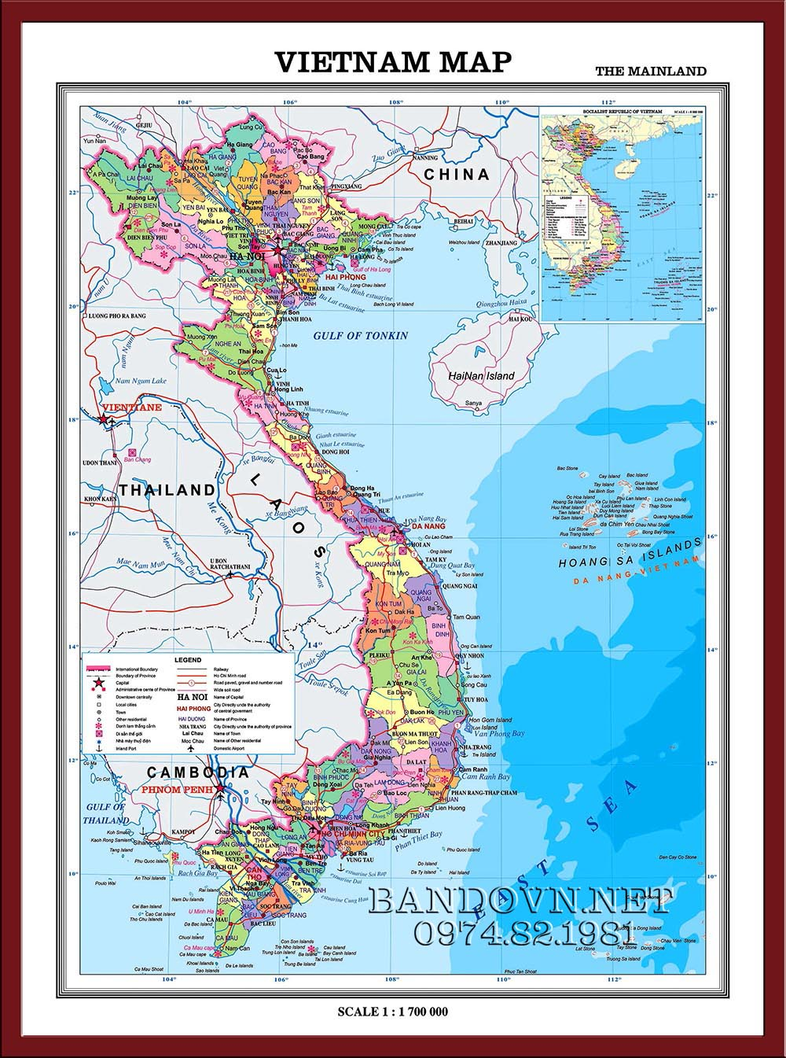
Bản đồ hành chính Việt Nam treo tường
? Theo em bản đồ nào các đối tượng địa lí được thể hiện chi tiết, rõ ràng hơn? Tại sao hai bản đồ lại có kích thước khác nhau?
HS: Lắng nghe và tiếp cận nhiệm vụ
Bước 2: Thực hiện nhiệm vụ
GV: Gợi ý, hỗ trợ học sinh thực hiện nhiệm vụ
HS: Suy nghĩ, trả lời
Bước 3: Báo cáo, thảo luận
GV: Lắng nghe, gọi HS nhận xét và bổ sung
HS: Trình bày kết quả
Bước 4. Kết luận, nhận định
GV: Chuẩn kiến thức và dẫn vào bài mới
Như vậy các em có thể thấy, bản đồ có các bản to nhỏ khác nhau, tùy thuộc vào kích thước mà có đối tượng thể hiện trên bản đồ cũng là khác nhau.Vậy tỉ lệ bản đồ là gì? Có ý nghĩa như thế nào?....
HS: Lắng nghe, vào bài mới
2.Hoạt động 2: Hình thành kiến thức mới
Hoạt động 1: Tỉ lệ bản đồ
a. Mục đích: Tìm hiểu về Tỉ lệ bản đồ
b. Nội dung: HS Trình bày được các kiến thức liên quan đến tỉ lệ bản đồ, các loại tỉ lệ bản đồ, cách đọc và ý nghĩa của tỉ lệ bản đồ
c. Sản phẩm: Thuyết trình sản phẩm, câu trả lời, bài làm của học sinh
d. Tổ chức thực hiện.
Hoạt động của GV và HS | Nội dung cần đạt
Bước 1: Chuyển giao nhiệm vụ  GV có thể cho HS quan sát hai bản đồ trong SGK: bản đổ Hành chính Việt Nam (trang 110) và bản đổ Các nước Đông Nam Á (trang 101) rồi yêu cầu HS:  1. Nhận xét về kích thước lãnh thổ Việt Nam và mức độ chỉ tiết về nội dung của hai bản đồ và tại sao có sự khác nhau đó?  2. HS rút ra nhận xét sự khác nhau về kích thước và mức độ chỉ tiết về nội dung của hai bản đồ là do chúng có tỉ lệ khác nhau  3. Khái niệm tỉ lệ bản đổ và ý nghĩa của nó  HS: Tiếp cận nhiệm vụ và lắng nghe  Bước 2: Thực hiện nhiệm vụ  GV: Gợi ý, hỗ trợ học sinh thực hiện nhiệm vụ  HS: Suy nghĩ, trả lời  Bước 3: Báo cáo, thảo luận  HS: Trình bày kết quả  * Dự kiến kết quả  -Tỉ lệ bản đồ cho biết mức độ thu nhỏ độ dài giữa các đối tượng trên bản đồ so với thực tế là bao nhiêu  - Có 2 cách ghi tỉ lệ là:  + Tỉ lệ thước: là hình vẽ của một thước đo đã tính sẵn, mỗi đoạn đều ghi số đo dộ dài tương ứng trên thực tế.  + Tỉ lệ số: là một phân số biểu hiện dưới dạng có tử số luôn là 1.  GV: Lắng nghe, gọi HS nhận xét và bổ sung  Bước 4: Kết luận, nhận định  GV: Chuẩn kiến thức và ghi bảng  HS: Lắng nghe, ghi bài  * GV mở rộng: Em hiểu như thế nào nếu trên bản đồ ghi 1: 1000000?  Trả lời: Tức là 1cm trên bản đồ = 1 000 000 cm ngoài thực địa => Tỉ lệ bản đồ cho biết mức độ thu nhỏ của bản đồ so với thực tế | 1. Tỉ lệ bản đồ  - Tỉ lệ bản đồ cho biết mức độ thu nhỏ độ dài giữa các đối tượng trên bản đồ so với thực tế là bao nhiêu  - Có 2 loại tỉ lệ:  + Tỉ lệ số  + Tỉ lệ thước  - Ý nghĩa của tỉ lệ bản đồ: cho biết mức độ thu nhỏ độ dài giữa các đối tượng trên bản đổ so với thực tế là bao nhiêu.
Hoạt động 2: Tìm hiểu về Tính khoảng cách thực tế dựa vào tỉ lệ bản đồ
a. Mục đích: Tìm hiểu Tính khoảng cách thực tế dựa vào tỉ lệ bản đồ
b. Nội dung: HS biết được cách đo tỉ lệ trên bản đồ và ngoài thực địa
c. Sản phẩm: Thuyết trình sản phẩm, câu trả lời, bài làm của học sinh
d. Tổ chức thực hiện.
Hoạt động của GV và HS | Nội dung cần đạt
Bước 1: Chuyển giao nhiệm vụ  GV lưu ý HS nguyên tắc: Muốn đo khoảng cách thực tế của 2 điểm, phải đo được khoảng cách của hai điểm đó trên bản đồ rồi dựa vào tỉ lệ số hoặc thước tỉ lệ để tính.  GV hướng dẫn HS thực hiện yêu cầu  1. Trên bản đồ hành chính có tỉ lệ 1 : 6 000 000, khoảng cách giữa Thủ đô Hà Nội tới thành phố Hải Phòng và thành phố Vinh (tỉnh Nghệ An) lần lượt là 1,5 cm và 5 cm, vậy trên thực tế hai thành phố đó cách Thủ đô Hà Nội bao nhiêu ki-lô-mét?  2. Hai địa điểm có khoảng cách thực tế là 25 km, thì trên bản đồ có tỉ lệ 1 : 500 000, khoảng cách giữa hai địa điềm đó là bao nhiêu?  HS: Lắng nghe và tiếp cận nhiệm vụ  Bước 2: Thực hiện nhiệm vụ  GV: Gợi ý, hỗ trợ học sinh thực hiện nhiệm vụ  HS: Suy nghĩ, trả lời  Bước 3: Báo cáo, thảo luận  HS: Trình bày kết quả  GV: Lắng nghe, gọi HS nhận xét và bổ sung  Bước 4: Kết luận, nhận định  GV: Chuẩn kiến thức và ghi bảng  HS: Lắng nghe, ghi bài | 2. Tính khoảng cách thực tế dựa vào tỉ lệ bản đồ  - Nguyên tắc: muốn đo khoảng cách thực tế của hai điểm, phải đo được khoảng cách của hai điểm đó trên bản đồ rồi dựa vào tỉ lệ số hoặc thước tỉ lệ để tính.  - Nếu trên bản đồ có tỉ lệ thước, ta đem khoảng cách AB trên bản đồ áp vào thước tỉ lệ sẽ biết được khoảng cách AB trên thực tế
3. Hoạt động 3:Luyện tập
a. Mục đích: Giúp học sinh khắc sâu kiến thức bài học
b. Nội dung: Trả lời các câu hỏi trắc nghiệm
c. Sản phẩm: câu trả lời của học sinh
d. Tổ chức thực hiện.
Bước 1: Chuyển giao nhiệm vụ
GV: đưa ra các câu hỏi trắc nghiệm liên quan đến bài học hôm nay.
HS: lắng nghe
Câu 1: Tỉ lệ bản đồ là gì?
- Là con số qui ước trên mỗi bản đồ
- Cho biết mức độ thu nhỏ độ dài giữa các đối tượng trên bản đồ so với thực tế là bao nhiêu
- Cho biết mức độ phóng to độ dài giữa các đối tượng trên bản đồ so với thực tế là bao nhiêu
- Là một yếu tố giúp học sinh khai thác tri thức địa lí trên bản đồ
Câu 2: Tỉ lệ bản đồ có mấy loại?
- 2 B. 3 C. 4 D. 5
Câu 3: Để tính được khoảng cách thực tế giữa 2 điểm dựa vào tỉ lệ bản đồ, ta cần làm gì?
- Đo được khoảng cách giữa 2 điểm cần tính trên bản đồ
- Xác định chính xác được tỉ lệ bản đồ
- Thực hiện phép tính nhân: khoảng cách thực tế= khoảng cách đo trên bản đồ x tỉ lệ bản đồ
- Tất cả các đáp án trên
Câu 4: Hai địa điểm có khoảng cách thực tế là 25 km, thì trên bản đồ có tỉ lệ 1 : 300 000, khoảng cách giữa hai địa điềm đó là bao nhiêu?
- 6,3 cm B. 7,3 cm C. 8,3 cm D. 9,3 cm
Câu 5: Trên bản đồ hành chính có tỉ lệ 1 : 5 000 000, khoảng cách giữa Thủ đô Hà Nội tới thành phố Thái Bình là 3,5 cm. vậy trên thực tế thành phố TB cách Thủ đô Hà Nội bao nhiêu ki-lô-mét?
- 174 km B. 175 km C. 178 km D. 190 km
Bước 2: Thực hiện nhiệm vụ
HS suy nghĩ để tìm đáp án đúng
Bước 3: Báo cáo, thảo luận
HS lần lượt trả lời các câu hỏi trắc nghiệm
Bước 4: Kết luận, nhận định
GV chuẩn kiến thức, nhấn mạnh kiến thức trọng tâm của bài học
4. Hoạt động 4:Vận dụng
a. Mục đích: HS biết được giải thích được những vấn đề có liên quan đến bài học hôm nay
b. Nội dung: Vận dụng kiến thức
c. Sản phẩm: Thuyết trình sản phẩm, câu trả lời, bài làm của học sinh
d. Tổ chức thực hiện.
Bước 1: Chuyển giao nhiệm vụ
GV: HS quan sát bản đồ và thực hiện yêu cầu sau.
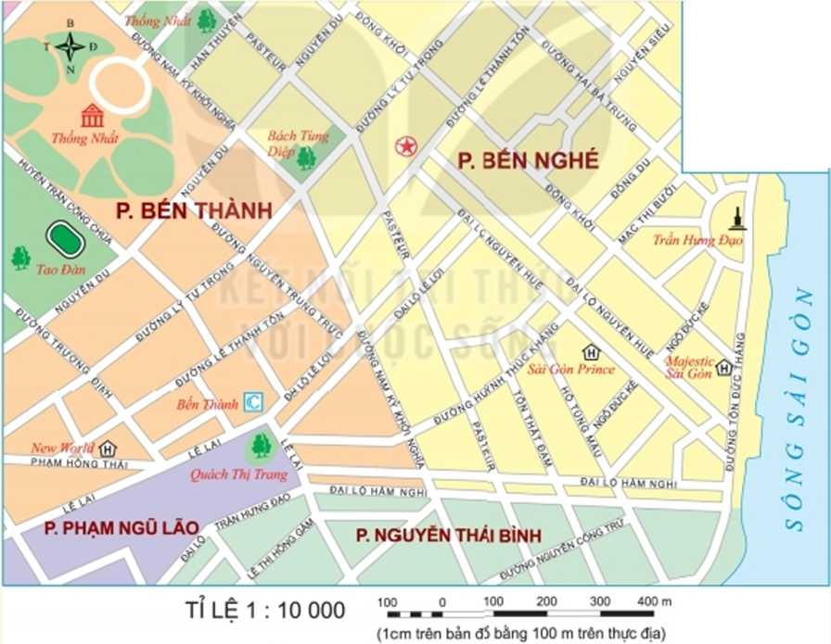
? Căn cứ vào tỉ lệ thước hoặc tỉ lệ số của bản đồ hình 1, em hãy:
- Đo và tính khoảng cách theo đường chim bay từ chợ Bến Thành đến Công viên Thống Nhất.
- Tính chiều dài đại lộ Nguyễn Huệ từ ngã ba giao với đường Tôn Đức Thắng đến ngã ba giao với đường Lê Thánh Tông
HS: Lắng nghe và tiếp cận nhiệm vụ
Bước 2: Thực hiện nhiệm vụ
GV: Gợi ý, hỗ trợ học sinh thực hiện nhiệm vụ
HS: Suy nghĩ, trả lời
Bước 3: Báo cáo, thảo luận
HS: trình bày kết quả
GV: Lắng nghe, gọi HS nhận xét và bổ sung
Bước 4: Kết luận, nhận định
GV: Chuẩn kiến thức
Hướng dẫn về nhà:
- Học bài cũ như ở phần vận dụng.
- Chuẩn bị bài 4:Kí hiệu và…….
+ Trả lời các câu hỏi sau mỗi phần
+ Phần LT-VD,làm theo nhóm,
………………………………………

